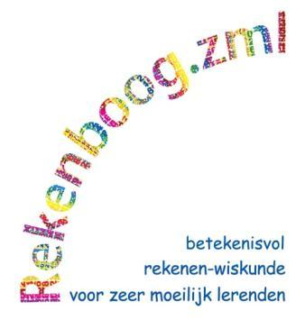

**Klokkijken**

**Activiteiten voor niveau 5 t/m 8**

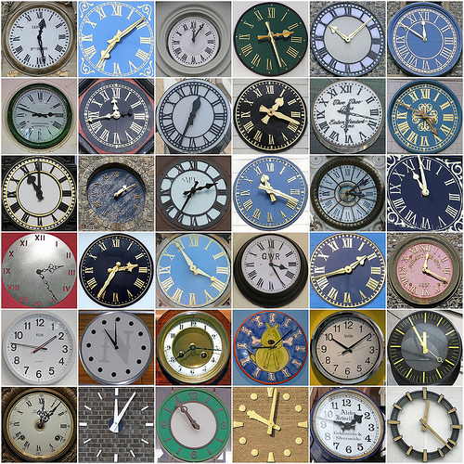

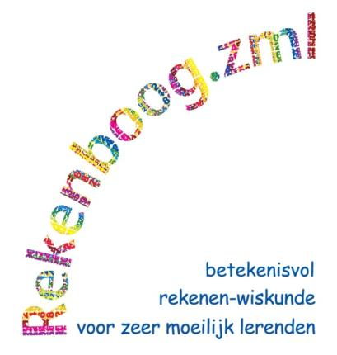

**Katern Klokkijken**

**Oefenactiviteiten voor niveau 5 t/m 8**

**Auteurs**

Wim Hoogendijk (CED-Groep)

Dineke de Groot (CED-Groep)

www.Rekenboog.nl

oktober 2013

© Rekenboog.zml

Het project Rekenboog.zml is een samenwerkingsproject van Freudenthal Instituut, CED-Groep en SLO. Het project wordt gefinancierd door het ministerie van OC en W.

**Woord vooraf**

Graag bieden wij u dit katern aan met oefenactiviteiten rond klokkijken voor de niveaus 5 tot en met 8 van de leerlijnen rekenen-wiskunde voor het ZML-onderwijs.

In de lessen maken de leerlingen kennis met de klok en leren ze stap voor stap klokkijken.

Klokkijken is voor veel leerlingen in het ZML-onderwijs erg moeilijk. Het is dan ook belangrijk de activiteiten veelvuldig in allerlei variaties en situaties te herhalen. Mede met het oog op het belang van klokkijken voor de sociale redzaamheid van de leerlingen.

De auteurs

CED-Groep Rotterdam

Unit Onderzoek & Innovatie

**Inhoudsopgave**

Overzicht lessen: leerstofonderdeel en samenvatting 5

1. Maak je eigen klok 7

2. Hoe draaien de wijzers? 9

3. Hoor jij hoe laat het is? 11

4. Het is 12 uur 15

5. Kloktijden en kralenketting 19

6. Kloktijden en de dobbelsteen 27

7. Welk klokkaartje hoort erbij? 31

8. Hoe laat sta je op? 35

9. Het is half … 39

10. Halve uren met klokkaartjes 43

11. Hele en halve uren met klokkaartjes 49

12. Een uur is 60 minuten 59

13. Een uur is twee keer een half uur 63

14. Kwart over … 65

15. Kwart voor … 71

|  |  |  |
| --- | --- | --- |
| Les | Leerstofonderdeel | Korte samenvatting |
| 1. Maak je eigen klok | Kerndoel 3.1/3.2, niveau 5  Kerndoel 2.3, niveau 5 | In deze les gaat het om kennismaken met de belangrijkste kenmerken van een klok: de getallen op de wijzerplaat en de grote en de kleine wijzer.  De kinderen maken hun eigen klok. |
| 2. Hoe draaien de wijzers? | Kerndoel 3.1/3.2, niveau 5  Kerndoel 2.3, niveau 5 | In deze les bekijken de leerlingen hoe de grote en de kleine wijzer van een klok bewegen. |
| 3. Hoor jij hoe laat het is? | Kerndoel 3.1/3.2, niveau 5  Kerndoel 2.3, niveau 5 | In deze les luisteren de leerlingen naar het aantal slagen van de klok en verbinden dat aan de tijd. |
| 4. Het is 12 uur | Kerndoel 3.1/3.2, niveau 6 | In deze les gaan de leerlingen hele uren aflezen en deze koppelen aan het aantal klokslagen en getalkaarten hele uren. |
| 5. Kloktijden en kralenketting | Kerndoel 3.1/3.2, niveau 6 | In deze les gaan de leerlingen hele uren aflezen op de klok en deze koppelen aan klokslagen, kralenketting en getalkaartjes hele uren. |
| 6. Kloktijden en de dobbelsteen | Kerndoel 3.1/3.2, niveau 6 | In deze les gaan de leerlingen hele uren aflezen op de klok en deze koppelen aan dobbelsteenpatronen. |
| 7. Welk klokkaartje hoort erbij? | Kerndoel 3.1/3.2, niveau 6 | In deze les gaan de leerlingen hele uren aflezen op de klok en deze koppelen aan klokslagen, getalkaartjes hele uren, ‘klok’kralenkettingkaartjes en klokkaartjes hele uren. |
| 8. Hoe laat sta je op? | Kerndoel 3.1/3.2, niveau 6 | In deze les gaan de leerlingen hele uren aflezen op de klok en dagelijkse activiteiten daaraan koppelen. |
| 9. Het is half … | Kerndoel 3.1/3.2, niveau 7 | In deze les gaan de leerlingen halve uren aflezen en deze koppelen aan getalkaarten halve uren. |
| 10. Halve uren met klokkaartjes | Kerndoel 3.1/3.2, niveau 7 | In deze les gaan de leerlingen halve uren aflezen en deze koppelen aan getalkaarten halve uren en klokkaarten halve uren. |

|  |  |  |
| --- | --- | --- |
| Les | Leerstofonderdeel | Korte samenvatting |
| 11. Hele en halve uren met klokkaartjes | Kerndoel 3.1/3.2, niveau 7 | In deze les gaan de leerlingen hele en halve uren aflezen en deze koppelen de getalkaarten hele en halve uren en de klokkaarten met hele en halve uren. |
| 12. Een uur is 60 minuten | Kerndoel 3.1/3.2, niveau 8 | In deze les leren de leerlingen dat een uur 60 minuten, een half uur 30 minuten, een kwartier 15 minuten heeft en een uur 4 kwartieren. Tevens ervaren ze hoelang een minuut duurt. |
| 13. Een uur is twee keer een half uur | Kerndoel 3.1/3.2, niveau 8 | In deze les herhalen de leerlingen dat een uur 60 minuten, een half uur 30 minuten en een kwartier 15 minuten heeft. En een uur 4 kwartieren.  Ze leren dat een uur 2 keer een half uur is en dat een half uur 2 kwartieren heeft.  Tevens ervaren ze hoelang een kwartier duurt. |
| 14. Kwart over … | Kerndoel 3.1/3.2, niveau 8 | In deze les gaan de leerlingen kwart over aflezen en deze koppelen aan klokkaartjes kwart over en getalkaartjes kwart over. |
| 15. Kwart voor … | Kerndoel 3.1/3.2, niveau 8 | In deze les gaan de leerlingen kwart voor aflezen en deze koppelen aan klokkaartjes kwart voor en getalkaartjes kwart voor. |

|  |  |
| --- | --- |
|  | **http://www.goodtimegifts.nl/components/com_virtuemart/shop_image/product/Karlsson_klok_KA_4dda121d0d3a6.jpg1. Maak je eigen klok** |
| Leeftijdsgroep | 8-12 jaar |
| Kerndoel | 3 De leerlingen leren omgaan  met tijd in alledaagse situaties  2 De leerlingen leren rekenhandelingen   uitvoeren voor het functioneren in dagelijkse situaties |
| Leerstofonderdeel | Kerndoel 3.1/3.2, niveau 5  Kerndoel 2.3, niveau 5 |
| Doel van de les | - het verschil tussen de grote en de kleine wijzer kennen  - de getalsymbolen tot en met 12 schrijven |
| Benodigdheden | - een klok waarbij u gemakkelijk de wijzers kunt draaien en waarbij de wijzers niet onafhankelijk van elkaar draaien  - knutselspullen, karton, splitpennen, scharen, stiften |
| Korte samenvatting | In deze les gaat het om kennismaken met de belangrijkste kenmerken van een klok: de getallen op de wijzerplaat en de grote en de kleine wijzer.  De kinderen maken hun eigen klok. |
| Organisatie | De les kan klassikaal of in een klein groepje worden uitgevoerd. |
| Activiteiten | **Introductie: Hoe ziet een klok eruit?**  De leerlingen zitten in een halve kring. U vraagt wie kan vertellen hoe een klok eruit ziet. Laat de klok zien die u heeft meegebracht. Wat valt op aan deze klok? Zijn de wijzers even lang? Wat kun je met een klok doen? Hoe kun je zien hoe laat het is?  **Kern: Jouw eigen klok**  Bekijk samen de meegenomen klok. Welke getallen staan er op? Waar staan ze? Staan ze altijd op die plek?  In deze les maken de leerlingen een eigen klok.  Zorg dat alle kinderen een blad krijgen met een cirkel met in het midden een stip voor de wijzerplaat. De getallen noteren of stempelen ze er zelf op. Met een splitpen en wijzers van karton maken ze de klok compleet. De wijzers kunt u van tevoren maken of de leerlingen maken ze met stroken papier of verzinnen eventueel zelf hoe ze ze gaan maken.  De meegebrachte klok of de klok die in de klas hangt dient als voorbeeld. De klok kan verder op allerlei manieren worden versierd.  **Afsluiting: Hoe ziet jouw klok eruit?**  Vergelijk de klokken met elkaar. Wat is hetzelfde? Wat is anders? Hebben alle klokken 12 getallen? Staan die op de goede plek? Hebben alle klokken twee wijzers? Is het een kleine en een grote wijzer? |
| Vervolgactiviteit | - De klokken ophangen in de klas en regelmatig de wijzers van de klok gelijk zetten met de wijzers van de echte klok.  - Bedek een getal op een wijzerplaat. Welk getal hoort op die plek?  - Zorg voor een klok zonder getallen. Welke getallen horen op welke plek? |

|  |  |
| --- | --- |
|  | **http://www.dmitryvolokhov.info/wp-content/uploads/2008/10/jpg-clock-template_noarrows.jpg2. Hoe draaien de wijzers?** |
| Leeftijdsgroep | 8-12 jaar |
| Kerndoel | 3 De leerlingen leren omgaan  met tijd in alledaagse situaties  2 De leerlingen leren rekenhandelingen   uitvoeren voor het functioneren in dagelijkse  situaties |
| Leerstofonderdeel | Kerndoel 3.1/3.2, niveau 5  Kerndoel 2.3, niveau 5 |
| Doel van de les | - het verschil tussen de grote en de kleine wijzer kennen  - de positie van de getallen tot en met 12 ten opzichte van elkaar kennen |
| Benodigdheden | - een klok waarbij u gemakkelijk de wijzers kunt draaien en waarbij de wijzers niet onafhankelijk van elkaar draaien  - krijt en twee stukken touw, voor de grote en de kleine wijzer |
| Korte samenvatting | In deze les bekijken de leerlingen hoe de grote en de kleine wijzer van een klok bewegen. |
| Organisatie | De les kan klassikaal of in een klein groepje worden uitgevoerd.  De les vindt plaats in het speellokaal of op het schoolplein. |
| Activiteiten | **Introductie: Hoe gaan de wijzers?**  De leerlingen zitten in een halve kring. U vraagt of de leerlingen nog kunnen vertellen hoe een klok eruit ziet. Breng het gesprekje op de wijzers en de getallen van 1 tot en met 12. Hoe draaien de wijzers van de klok? Naar welke kant gaan ze?  **Kern 1: De grote en de kleine wijzer**  Bekijk samen de meegenomen klok. Laat de wijzers van de klok zien. Beweeg de grote wijzer een hele ronde van 12 naar 12. Wat gebeurt er met de kleine wijzer? Waar stond die eerst? Waar staat die nu? Welke wijzer gaat sneller?  Doe dit een paar keer. Zet de kleine wijzer steeds op een andere plek. Vraag ook van tevoren waar de kleine wijzer straks naar wijst (als de grote wijzer een hele ronde gemaakt heeft).  **Kern 2: De grote en de kleine wijzer**  In het speellokaal of op het schoolplein tekent u op de grond een grote wijzerplaat met alleen de getallen 1 tot en met 12. U tekent geen wijzers. Een van de leerlingen gaat in het midden staan en houdt de twee touwen (de wijzers) vast. Wijs een leerling aan die het andere eind van het kleinste touw vasthoudt. Hij is de kleine wijzer. En laat een andere leerling de grote wijzer zijn.  Laat het kind met de kleine wijzer bij de 3 gaan staan en naar de 3 wijzen. De leerling van de grote wijzer staat op de 12. Vertel de leerlingen dat het nu 3 uur is. Op uw teken loopt hij met het touw een rondje over de klok. Hardop noemen de leerlingen de getallen die hij onderweg tegenkomt (dus van 1 tot en met 12). De leerling met de kleine wijzer loopt van de 3 naar de 4.  Doe dit een aantal keer. Vraag na het lopen steeds hoe laat het nu is.  Wijs de leerlingen op het verschil in het stuk dat de grote wijzer draait en het stuk dat de kleine wijzer draait. Laat het met de demonstratieklok ook nog een keer zien en concludeer dat de grote wijzer in dezelfde tijd veel sneller draait dan de kleine wijzer. In het echt zie je dat niet goed.  Laat het verschil in omloopsnelheid op de echte klok zien door de leerlingen elk kwartier op de wijzers van de klok te wijzen. Dan zie je ook echt dat de grote wijzer sneller gaat dan de kleine.  **Afsluiting: Hoe ziet jouw klok eruit?**  Wat hebben we in deze les gedaan? Wat kun je nu vertellen over hoe snel de wijzers draaien? Draaien ze even snel? Welke draait sneller? |
| Vervolgactiviteit | - Geef de leerlingen een werkblad met 4 klokken zonder wijzers. Laat de leerlingen elk kwartier de wijzers van de klok natekenen op een papieren wijzerplaat. Begin bij een heel uur. Wat gebeurt er met de wijzers?  - Maak werkbladen met verschillende klokken. Zonder wijzers en met wijzers. Zonder getallen en met getallen. Vraag wat er aan mankeert en laat ze er volledige klokken van maken. |

|  |  |
| --- | --- |
|  | **https://sc.sbcommerce.nl/prodimg/files/FC103-CluckCoo.jpg3. Hoor jij hoe laat het is?** |
| Leeftijdsgroep | 8-12 jaar |
| Kerndoel | 3 De leerlingen leren omgaan  met tijd in alledaagse situaties  2 De leerlingen leren rekenhandelingen   uitvoeren voor het functioneren in dagelijkse  situaties |
| Leerstofonderdeel | Kerndoel 3.1/3.2, niveau 5  Kerndoel 2.3, niveau 5 |
| Doel van de les | - het verschil tussen de grote en de kleine wijzer kennen  - de getalsymbolen tot en met 12 schrijven |
| Benodigdheden | - een klok die slaat op de hele en de halve uren  - een muziekinstrument voor het nabootsen van de klokslagen, bijvoorbeeld een trommel, een woodblock, een klankstaaf of een triangel  - voor alle leerlingen een kopie van Kopieerblad 1 en eventueel ook van Kopieerblad 2 |
| Korte samenvatting | In deze les luisteren de leerlingen naar het aantal slagen van de klok en verbinden dat aan de tijd. |
| Organisatie | De les kan klassikaal of in een klein groepje worden uitgevoerd. |
| Activiteiten | **Introductie: We kijken naar de klok**  De leerlingen zitten in een halve kring. U vraagt of de leerlingen nog kunnen vertellen hoe een klok eruit ziet. Welke getallen staan erop? Wijs de getallen van de klok aan en de leerlingen lezen ze op. Weten ze nog hoe de wijzers draaien? Welke kant gaan ze op? Gaan ze even snel? Welke gaat sneller?  **Kern: Hoor jij hoe laat het is?**  Bekijk samen de meegenomen klok. Draai aan de wijzers en laat de klok slaan. Hoe laat is het? Hoe weet je dat? Doe hetzelfde nog een keer en houd nu een doek over de klok of draai hem achterstevoren. Hoeveel slagen hoor je? Hoe staan de wijzers? Halverwege het volgende uur, dus op de halve uren, slaat de klok ook steeds. Hij slaat dan één keer.  Oefen de hele uren met een paar verschillende tijden. Dat kan ook met een muziekinstrument. Sla een aantal keer op de trommel. Hoe laat is het? Sla ook een keer 13 keer. Hoe laat is het nu? Kan dat? Kom gezamenlijk tot de conclusie dat de 13 niet op de wijzerplaat staat. De klok slaat dus nooit 13. Laat ook leerlingen om beurten slaan op de klok.  Bespreek met de leerlingen hoe je kunt bijhouden hoeveel de klok slaat. Geef aan dat het heel handig is om daar je vingers bij te gebruiken. Stimuleer daarbij het handig aflezen van de vingerbeelden.  **Verwerking: Schrijf op hoe laat het is**  Geef alle leerlingen een kopie van kopieerblad 1. Hierin schrijven of stempelen de leerlingen de getallen van de klok. Eventueel kunt u ook kopieerblad 2 gebruiken. De getallen in de rondjes kunnen uitgeknipt worden en op de klok gelegd of geplakt worden.  Eventueel laat u van stevig papier een grote en een kleine wijzer maken. Deze kunnen met een splitpen op de klok gemaakt worden.  **Afsluiting: Hoe ziet jouw klok eruit?**  Wat hebben we in deze les gedaan? Wat kun je nu vertellen over het geluid dat de klok maakt? Hoe kun je handig bijhouden hoeveel keer de klok slaat? |
| Vervolgactiviteit | - Laat de leerlingen de klok versieren. Hang ze op en laat ze regelmatig op de hele uren gelijk zetten met de echte klok uit de klas.  - Een spelactiviteit in het speellokaal of buiten: *Moeder, moeder hoe laat is het?*  Aan de ene kant van de zaal staat er één leerling, de moeder, met het gezicht naar muur.  De andere leerlingen, de kinderen, staan aan de andere kant van de zaal naast elkaar achter een lijn. De kinderen vragen samen aan moeder ‘Moeder, hoe laat is het?’ Moeder antwoordt bijvoorbeeld: ‘Het is vier uur.’ De kinderen komen dan vier grote stappen naar moeder toe en stellen hun vraag opnieuw. Ze komen steeds dichterbij totdat moeder antwoordt: ‘Het is bedtijd!’ Dan draait moeder zich om en probeert zoveel mogelijk kinderen te tikken voordat ze achter de lijn zijn en in hun bedje liggen. |

**Kopieerblad 1 Klok zonder getallen**

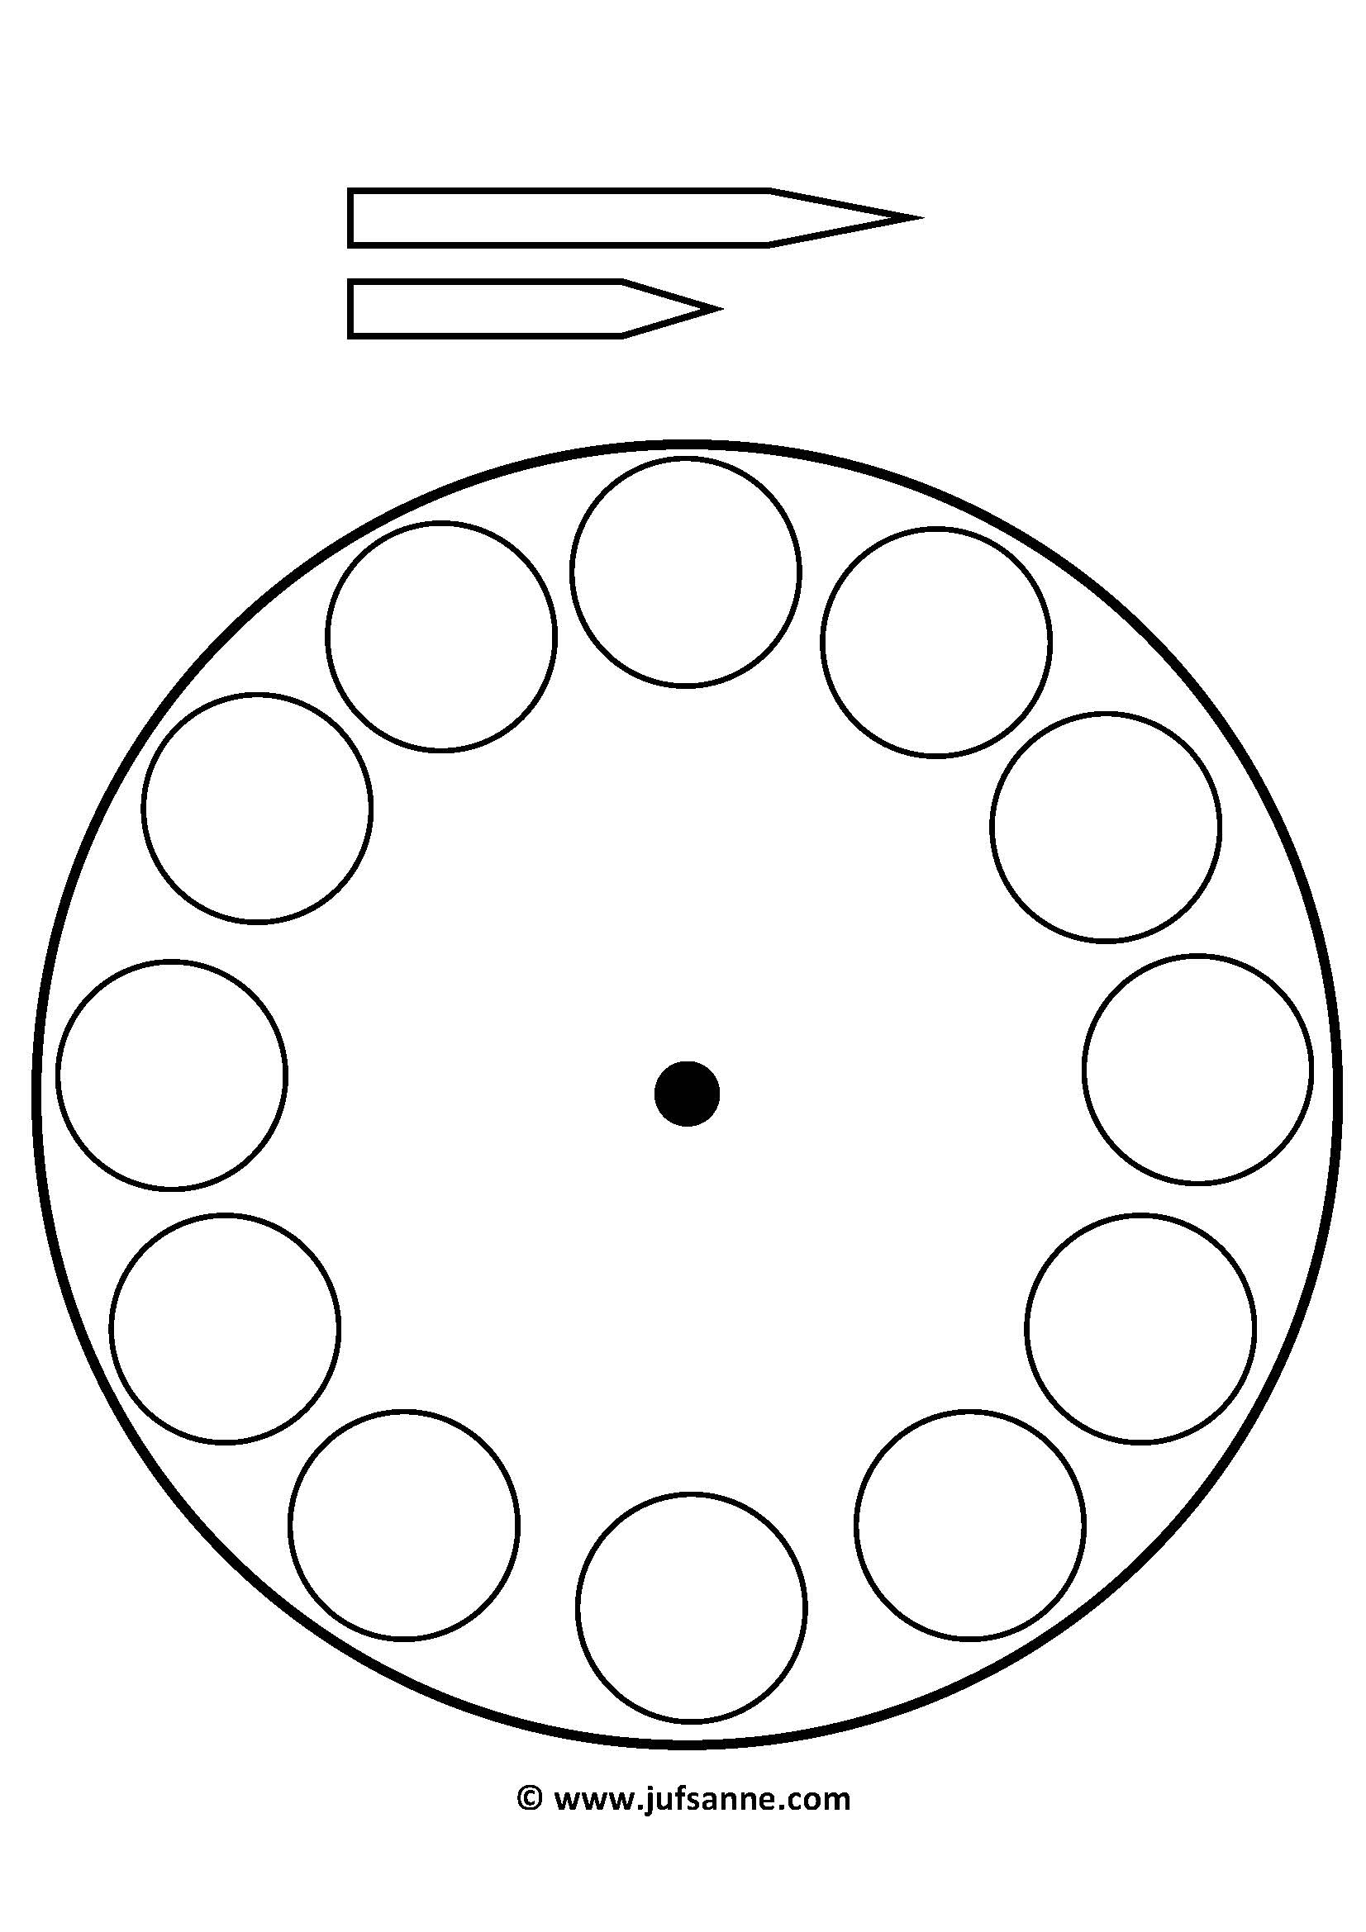

**Kopieerblad 2 Getallen voor op de klok**

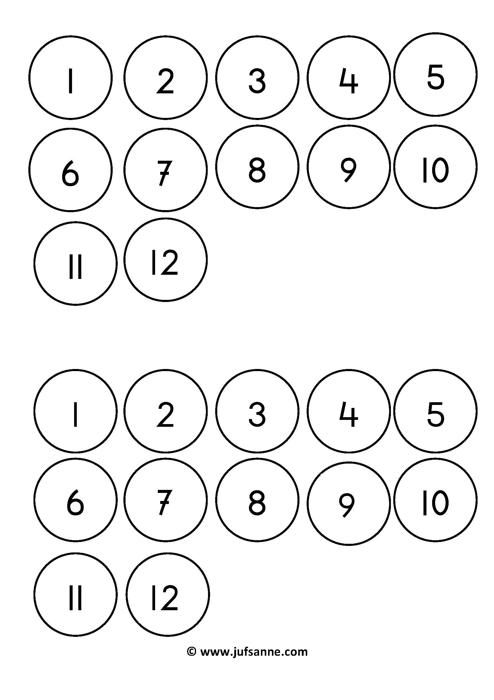

|  |  |
| --- | --- |
|  | **http://descherpepen.nl/wp-content/uploads/2010/02/ditto-wekker-1066391.gif4. Het is 12 uur** |
| Leeftijdsgroep | 8-12 jaar |
| Kerndoel | 3 De leerlingen leren omgaan  met tijd in alledaagse situaties |
| Leerstofonderdeel | Kerndoel 3.1/3.2, niveau 6 |
| Doel van de les | - hele uren aflezen |
| Benodigdheden | - een klok waarbij de wijzers onafhankelijk van elkaar te draaien zijn  - een muziekinstrument voor het nabootsen van de klokslagen, bijvoorbeeld een trommel, een woodblock, een klankstaaf of een triangel  - getalkaarten hele uren (zie Kopieerbladen 1 en 2): van 1 uur tot en met 12 uur |
| Korte samenvatting | In deze les gaan de leerlingen hele uren aflezen en deze koppelen aan het aantal klokslagen en getalkaarten hele uren. |
| Organisatie | De les kan klassikaal of in een klein groepje worden uitgevoerd. |
| Activiteiten | **Introductie: Wat weten we nog over de klok?**  De leerlingen zitten in een halve kring. Laat de klok zien. Wat zie je? Welke getallen zie je? Weten ze nog hoe de wijzers draaien? Welke kant gaan ze op? Gaan ze even snel? Welke gaat sneller? Herhaal de slagen van de klok. Hoe laat is het? Geef ook leerlingen opdracht een aantal keer de klok te laten slaan. Andere leerlingen zeggen hoe laat het is. Hoe weet je dat? Hoe kun je het aantal slagen goed bijhouden? Wie weet misschien al hoe de wijzers dan staan?  **Kern: Het is … uur**  Laat één klokslag horen. Vraag hoe laat het is. Pak de klok en zet hem op één uur. Laat hem zien. Geef aan: de grote wijzer staat op de 12 en de kleine op de 1. Het is dus één uur. Laat de getalkaart met 1 uur zien.  Herhaal dat met alle kloktijden van de hele uren. Benoem steeds goed hoe de wijzers op de klok staan en laat de bijbehorende getalkaart van het hele uur zien. Doe de eerste paar kloktijden op volgorde en later door elkaar.  **Verwerking: Weet jij hoe laat het is?**  Laat een kloktijd zien. Laat een van de leerlingen het aantal klokslagen geven. Een andere leerling laat de getalkaart zien die erbij hoort.  Herhaal dit met verschillende kloktijden.  Draai het daarna om. U geeft de klokslagen en een leerling zet de klok op de goede tijd. En weer een ander laat de getalkaart zien.  De derde variatie: u laat eerst de getalkaart zien. Eén leerling zet de klok, een ander laat de klokslagen horen.  **Afsluiting**  Wat hebben we in deze les gedaan? Wat weten we nu van de klok? Hoe ziet de klok eruit als het twee uur is? En twaalf uur? |
| Vervolgactiviteit | - Laat een kloktijd zien en de leerlingen schrijven of stempelen het getal dat erbij hoort.  - <http://www.fi.uu.nl/speciaalrekenen/producten/>  Ga vervolgens naar ‘software’ en kies dan voor ‘Klokkijken: Wijzer voor wijzer’. Met deze variant van de pratende klok, kunt u de leerlingen op verschillende manieren laten oefenen met klokkijken. |

**Kopieerblad 1 getalkaartjes hele uren**

|  |  |
| --- | --- |
| **1 uur** | **2 uur** |
| **3 uur** | **4 uur** |
| **5 uur** | **6 uur** |

**Kopieerblad 2 getalkaartjes hele uren**

|  |  |  |  |  |
| --- | --- | --- | --- | --- |
| **7 uur** | | | **8 uur** | |
| **9 uur** | | | **10 uur** | |
| **11 uur** | | | **12 uur** | |
|  | **rekenlintje 12 klein5. Kloktijden en kralenketting** | |
| Leeftijdsgroep | 8-12 jaar | |
| Kerndoel | 3 De leerlingen leren omgaan  met tijd in alledaagse situaties | |
| Leerstofonderdeel | Kerndoel 3.1/3.2, niveau 6 | |
| Doel van de les | - hele uren aflezen | |
| Benodigdheden | - een klok  - een muziekinstrument voor het nabootsen van de klokslagen, bijvoorbeeld een trommel, een woodblock, een klankstaaf of een triangel  - een speciale ‘klok’kralenketting tot en met 12 (een rekenlintje of kralenketting met 12 kralen: 5 rode, 5 witte, 2 rode)  - getalbeeldenkaartjes ‘klok’kralenketting tot en met 12 (zie Kopieerbladen 1 en 2; 3 en 4)  - getalkaarten hele uren (zie Kopieerbladen 5 en 6): van 1 uur tot en met 12 uur | |
| Korte samenvatting | In deze les gaan de leerlingen hele uren aflezen op de klok en deze koppelen aan klokslagen, kralenketting en getalkaartjes hele uren. | |
| Organisatie | De les kan klassikaal of in een klein groepje worden uitgevoerd. | |
| Activiteiten | **Introductie: Wat weten we nog over de klok?**  De leerlingen zitten in een halve kring. Laat de klok zien. Wat zie je? Welke getallen zie je? Weten ze nog hoe de wijzers draaien? Welke kant gaan ze op? Gaan ze even snel? Welke gaat sneller? Herhaal de slagen van de klok. Hoe laat is het? Geef ook leerlingen opdracht een aantal keer de uren van de klok slaan. Andere leerlingen zeggen hoe laat het is. Hoe weet je dat? Hoe kun je het aantal slagen goed bijhouden? Hoe staan de wijzers dan?  **Kern: Welke kralenketting hoort erbij?**  Laat de kralenketting van 12 zien. Hoeveel kralen zie je? Hoe kun je dat snel zien? Waarom zou je dit een ‘klok’kralenketting kunnen noemen? Laat steeds een aantal kralen op de ketting zien en vraag de leerlingen de goede kloktijd erbij te laten zien op de klok.  Doe het ook andersom. Laat een kloktijd zien en vraag de leerlingen er de juiste kralen bij te pakken.  Pak nu de kaartjes van de ‘klok’kralenketting erbij. Leg de relatie met de ketting. Laat de kaartjes een voor een zien en bepaal samen de aantallen. Doe ook een korte flitsoefening.  Vervolgens doet u een oefening waarbij u de kaartjes laat koppelen aan de klok en andersom.  Maak er een soort van spelletje van. Begin met een kloktijd en laat de leerlingen daar de kralenkettingkaart bij zoeken en eventueel het aantal klokslagen bij geven en het getalkaartje hele uren bij zoeken.  En draai ook eens de volgorde om: begin eens met een kloktijd of met een getal of juist met de klokslagen of de kralenketting.  **Verwerking: Wat hoort bij elkaar?**  Geef enkele leerlingen klokkralenketting-kaarten, getalkaarten hele uren, een muziekinstrument waarmee de klokslagen kunnen worden aangegeven, verdeel tot slot ook de kaarten met de kloktijden. Laat ze in groepjes de juiste combinaties maken.  **Afsluiting: Weet je het nog?**  Laat leerlingen bij een klokkralenkettingkaartje het bijbehorende aantal klokslagen horen. Welk getalkaartje hele uren hoort erbij? | |
| Vervolgactiviteit | * Laat een kloktijd horen. De leerlingen schrijven of stempelen het getal dat erbij hoort. Het is … uur. * Doe hetzelfde maar dan door een klokkaartje of een klokkralenketting te laten zien. * <http://www.fi.uu.nl/speciaalrekenen/producten/>  (ga vervolgens naar ‘software’ en kies dan voor ‘Klokkijken: Wijzer voor wijzer’. Met deze variant van de pratende klok, kunt u de leerlingen op verschillende manieren laten oefenen met klokkijken. | |

**Kopieerblad 1 ‘klok’kralenkettingkaarten**

|  |  |
| --- | --- |
|  |  |
|  |  |
|  |  |

**Kopieerblad 2 ‘klok’kralenkettingen**

|  |  |
| --- | --- |
|  |  |
|  |  |
|  |  |

**Kopieerblad 3 ‘klok’kralenkettingkaarten foto’s**

|  |  |
| --- | --- |
| rekenlintje 1 klein | rekenlintje 2 klein |
| rekenlintje 3 klein | rekenlintje 4 klein |
| rekenlintje 5 klein | rekenlintje 6 klein |

**Kopieerblad 4 ‘klok’kralenkettingen foto’s**

|  |  |
| --- | --- |
| rekenlintje 7 klein | **rekenlintje 8** |
| rekenlintje 9 klein | rekenlintje 10 klein |
| rekenlintje 11 klein | rekenlintje 12 klein |

**Kopieerblad 5 getalkaartjes hele uren**

|  |  |
| --- | --- |
| **1 uur** | **2 uur** |
| **3 uur** | **4 uur** |
| **5 uur** | **6 uur** |

**Kopieerblad 6 getalkaartjes hele uren**

|  |  |  |  |  |
| --- | --- | --- | --- | --- |
| **7 uur** | | | **8 uur** | |
| **9 uur** | | | **10 uur** | |
| **11 uur** | | | **12 uur** | |
|  | **6. Kloktijden en de dobbelsteen** | |
| Leeftijdsgroep | 8-12 jaar | |
| Kerndoel | 3 De leerlingen leren omgaan  met tijd in alledaagse situaties | |
| Leerstofonderdeel | Kerndoel 3.1/3.2, niveau 6 | |
| Doel van de les | - hele uren aflezen | |
| Benodigdheden | - een klok  - een muziekinstrument voor het nabootsen van de klokslagen, bijvoorbeeld een trommel, een woodblock, een klankstaaf of een triangel  - getalbeeldenkaartjes dobbelsteenpatronen (zie Kopieerbladen 1 en 2) | |
| Korte samenvatting | In deze les gaan de leerlingen hele uren aflezen op de klok en deze koppelen aan dobbelsteenpatronen.  **NB:** Voor een deel van de leerlingen kan deze les moeilijk zijn. Dobbelsteenpatronen inslijpen is moeilijk en is een aparte vaardigheid. Wanneer het voor sommige leerlingen moeilijk is, sla deze les dan over en blijf bij de getalbeelden waarbij gebruikgemaakt wordt van de vijfstructuur (‘klok’kralenketting). | |
| Organisatie | De les kan klassikaal of in een klein groepje worden uitgevoerd. | |
| Activiteiten | **Introductie: Wat weten we nog over de klok?**  De leerlingen zitten in een halve kring. Laat de klok zien. Wat zie je? Welke getallen zie je? Weten ze nog hoe de wijzers draaien? Welke kant gaan ze op? Gaan ze even snel? Welke gaat sneller? Herhaal de slagen van de klok. Hoe laat is het? Geef ook leerlingen opdracht een aantal keer de uren van de klok slaan. Andere leerlingen zeggen hoe laat het is. Hoe weet je dat? Hoe kun je het aantal slagen goed bijhouden? Hoe staan de wijzers dan?  **Kern: Welke dobbelstenenkaartje hoort erbij?**  Laat de kaartjes met de dobbelstenen zien. Begin met de kaartjes van 1 tot en met 6. Pas wanneer de leerlingen deze snel kunnen aflezen gaat u door met de kaartjes van 7 tot en met 12. Koppel steeds een kloktijd aan het getalbeeld met de dobbelstenen.  Doe het ook andersom. Laat een kaartje met dobbelstenen zien en vraag de leerlingen er de juiste kloktijd bij te maken.  Wanneer de leerlingen het werken met de dobbelsteenpatronen aankunnen en leuk vinden, is het goed de patronen regelmatig te flitsen om ze in te oefenen.  **Verwerking: Wat hoort bij elkaar?**  Verdeel de leerlingen in groepjes. Geef de leerlingen de kaarten met de dobbelsteenpatronen, de klokkralenketting-kaarten, getalkaarten hele uren, een muziekinstrument waarmee de klokslagen kunnen worden aangegeven. Geef elk groepje een klok. Een van de leerlingen bedenkt een kloktijd (hele uren) en de juiste kaartjes en geluiden worden erbij gezocht.  **Afsluiting: Weet je het nog?**  Laat leerlingen bij een kaart met een dobbelsteenpatroon het bijbehorende aantal klokslagen horen. Hoe ziet de klok er nu uit? | |
| Vervolgactiviteit | * Laat een kloktijd horen. De leerlingen schrijven of stempelen het getal dat erbij hoort. Het is … uur. * <http://www.fi.uu.nl/speciaalrekenen/producten/>  (ga vervolgens naar ‘software’ en kies dan voor ‘Klokkijken: Wijzer voor wijzer’. Met deze variant van de pratende klok, kunt u de leerlingen op verschillende manieren laten oefenen met klokkijken. | |

**Kopieerblad 1 dobbelsteenpatronen**

|  |  |
| --- | --- |
| http://www.kaartje2go.nl/kaarten/dobbelsteen-met-1-erop/img/dobbelsteen-met-1-erop.jpg | http://www.kaartje2go.nl/kaarten/dobbelsteen-met-2-erop/img/dobbelsteen-met-2-erop.jpg |
| http://www.kaartje2go.nl/kaarten/dobbelsteen-met-3-erop/img/dobbelsteen-met-3-erop.jpg | http://www.kaartje2go.nl/kaarten/dobbelsteen-met-4-erop/img/dobbelsteen-met-4-erop.jpg |
| http://www.kaartje2go.nl/kaarten/dobbelsteen-met-5-erop/img/dobbelsteen-met-5-erop.jpg | http://www.kaartje2go.nl/kaarten/dobbelsteen-met-6-erop/img/dobbelsteen-met-6-erop.jpg |

**Kopieerblad 2 dobbelsteenpatronen**

|  |  |  |  |  |
| --- | --- | --- | --- | --- |
| http://www.kaartje2go.nl/kaarten/dobbelsteen-met-1-erop/img/dobbelsteen-met-1-erop.jpghttp://www.kaartje2go.nl/kaarten/dobbelsteen-met-6-erop/img/dobbelsteen-met-6-erop.jpg | | | http://www.kaartje2go.nl/kaarten/dobbelsteen-met-2-erop/img/dobbelsteen-met-2-erop.jpghttp://www.kaartje2go.nl/kaarten/dobbelsteen-met-6-erop/img/dobbelsteen-met-6-erop.jpg | |
| http://www.kaartje2go.nl/kaarten/dobbelsteen-met-3-erop/img/dobbelsteen-met-3-erop.jpghttp://www.kaartje2go.nl/kaarten/dobbelsteen-met-6-erop/img/dobbelsteen-met-6-erop.jpg | | | http://www.kaartje2go.nl/kaarten/dobbelsteen-met-4-erop/img/dobbelsteen-met-4-erop.jpghttp://www.kaartje2go.nl/kaarten/dobbelsteen-met-6-erop/img/dobbelsteen-met-6-erop.jpg | |
| http://www.kaartje2go.nl/kaarten/dobbelsteen-met-5-erop/img/dobbelsteen-met-5-erop.jpghttp://www.kaartje2go.nl/kaarten/dobbelsteen-met-6-erop/img/dobbelsteen-met-6-erop.jpg | | | http://www.kaartje2go.nl/kaarten/dobbelsteen-met-6-erop/img/dobbelsteen-met-6-erop.jpghttp://www.kaartje2go.nl/kaarten/dobbelsteen-met-6-erop/img/dobbelsteen-met-6-erop.jpg | |
|  | **7. Welk klokkaartje hoort erbij?** | |
| Leeftijdsgroep | 8-12 jaar | |
| Kerndoel | 3 De leerlingen leren omgaan  met tijd in alledaagse situaties | |
| Leerstofonderdeel | Kerndoel 3.1/3.2, niveau 6 | |
| Doel van de les | - hele uren aflezen | |
| Benodigdheden | - een klok  - een muziekinstrument voor het nabootsen van de klokslagen, bijvoorbeeld een trommel, een woodblock, een klankstaaf of een triangel  - de klokkaartjes hele uren uitgeknipt (zie Kopieerblad 1 en 2)  - getalkaarten hele uren van 1 tot en met 12 (zie les 5)  - eventueel ‘klok’kralenketting tot en met 12  - eventueel getalbeeldenkaartjes ‘klok’kralenketting tot en met 12 (zie les 5) | |
| Korte samenvatting | In deze les gaan de leerlingen hele uren aflezen op de klok en deze koppelen aan klokslagen, getalkaartjes hele uren, ‘klok’kralenkettingkaartjes en klokkaartjes hele uren. | |
| Organisatie | De les kan klassikaal of in een klein groepje worden uitgevoerd. | |
| Activiteiten | **Introductie: Wat weten we nog over de klok?**  De leerlingen zitten in een halve kring. Laat de klok zien. Wat zie je? Welke getallen zie je? Weten ze nog hoe de wijzers draaien? Welke kant gaan ze op? Gaan ze even snel? Welke gaat sneller? Herhaal de slagen van de klok. Hoe laat is het? Geef ook leerlingen opdracht een aantal keer de klok te laten slaan. Andere leerlingen zeggen hoe laat het is. Hoe weet je dat? Hoe kun je het aantal slagen goed bijhouden? Hoe staan de wijzers dan?  **Kern: Welk klokkaartje hoort erbij?**  Laat een van de klokkaartjes zien. Wat zie je? Draai de wijzers op de echte klok zoals op het kaartje staan. Laat zien dat het even laat is, ook al ziet de klok er verder iets anders uit. Doe dit bij verschillende andere tijden. Laat ook leerlingen de wijzers van de klok verzetten bij een klokkaartje dat u laat zien.  Laat een aantal klokslagen horen en laat leerlingen het goede klokkaartje erbij zoeken. En daarna ook het goede getalkaartje hele uren.  Maak er een soort van spelletje van. Begin met een kloktijd en laat de leerlingen daar de klokslagen bij geven en het getalkaartje hele uren en het klokkaartje bij zoeken.  En draai ook eens de volgorde om: begin eens met een kloktijd of met een getalkaartje hele uren of juist met de klokslagen of de opgenoemde kloktijd.  Eventueel pakt u ook de ‘klok’kralenketting en de kaartjes daarvan erbij.  **Verwerking: Wat hoort bij elkaar?**  Geef enkele leerlingen getalkaarten hele uren, geef enkele leerlingen een muziekinstrument waarmee de klokslagen kunnen worden aangegeven, verdeel tot slot ook de kaarten met de kloktijden. Laat ze in groepjes de juiste combinaties maken.  **Afsluiting: Weet je het nog?**  Laat verschillende klokkaartjes zien. Stel steeds de vraag: Hoe laat is het?  Laat daarna leerlingen bij een klokkaartje het bijbehorende aantal klokslagen horen. | |
| Vervolgactiviteit | * Laat een kloktijd horen. De leerlingen schrijven of stempelen het getal dat erbij hoort. Het is … uur. * <http://www.fi.uu.nl/speciaalrekenen/producten/>  (ga vervolgens naar ‘software’ en kies dan voor ‘Klokkijken: Wijzer voor wijzer’. Met deze variant van de pratende klok, kunt u de leerlingen op verschillende manieren laten oefenen met klokkijken. | |

**Kopieerblad 1 klokkaartjes hele uren**

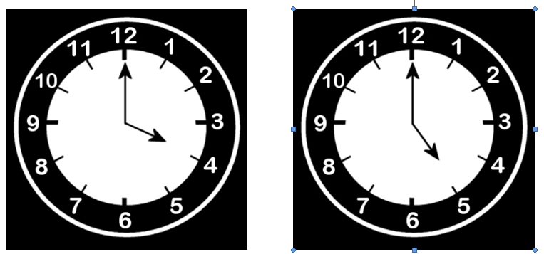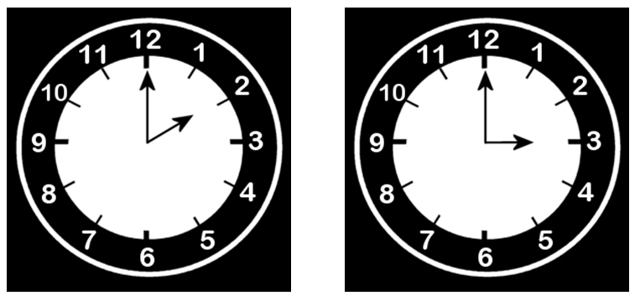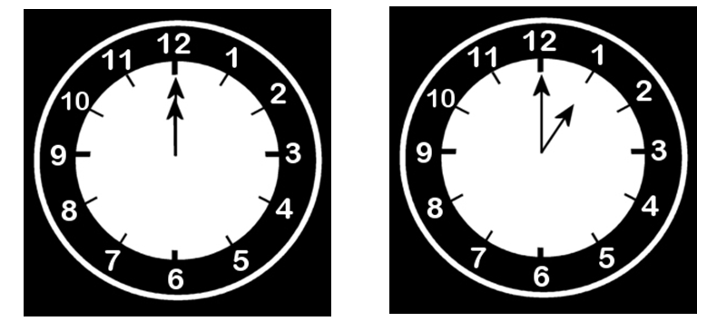 **Kopieerblad 2 Klokkaartjes hele uren**

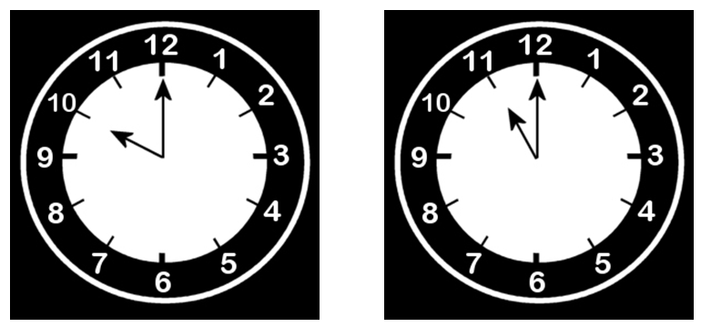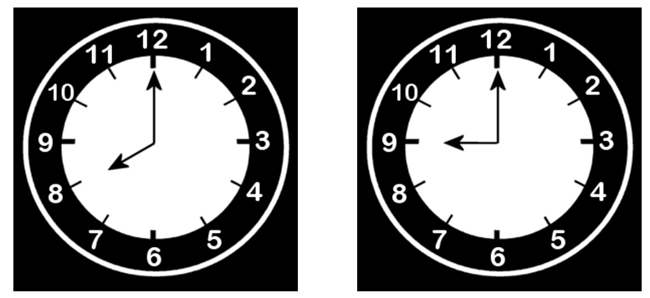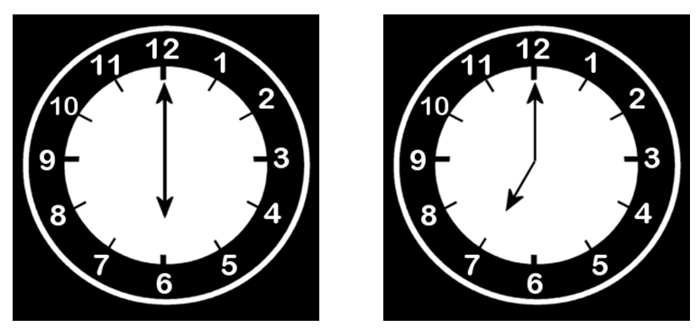

|  |  |
| --- | --- |
|  | **http://www.oudersvoorautisten.nl/joomla/images/stories/wakker%20worden.png8. Hoe laat sta je op?** |
| Leeftijdsgroep | 8-12 jaar |
| Kerndoel | 3 De leerlingen leren omgaan  met tijd in alledaagse situaties |
| Leerstofonderdeel | Kerndoel 3.1/3.2, niveau 6 |
| Doel van de les | - hele uren aflezen  - dagelijkse activiteiten koppelen aan de hele uren |
| Benodigdheden | - een klok  - een muziekinstrument voor het nabootsen van de klokslagen, bijvoorbeeld een trommel, een woodblock, een klankstaaf of een triangel  - picto’s eventueel op het digibord van dagelijkse activiteiten die op de hele uren kunnen plaatsvinden:  - opstaan  - eten  - wassen  - tanden poetsen  - in de kring op school  - pauze  - buiten spelen  - televisie kijken  - naar bed  - getalkaarten hele uren van 1 tot en met 12 (zie les 5)  - de klokkaartjes hele uren uitgeknipt (zie Kopieerblad 1 en 2) |
| Korte samenvatting | In deze les gaan de leerlingen hele uren aflezen op de klok en dagelijkse activiteiten daaraan koppelen. |
| Organisatie | De les kan klassikaal of in een klein groepje worden uitgevoerd. |
| Activiteiten | **Introductie: Wat weten we nog over de klok?**  De leerlingen zitten in een halve kring. Laat de klok zien. Wat zie je? Welke getallen zie je? Weten ze nog hoe de wijzers draaien? Welke kant gaan ze op? Gaan ze even snel? Welke gaat sneller? Herhaal de slagen van de klok. Hoe laat is het? Geef ook leerlingen opdracht een aantal keer de klok te laten slaan. Andere leerlingen zeggen hoe laat het is. Hoe weet je dat? Hoe kun je het aantal slagen goed bijhouden? Hoe staan de wijzers dan?  **Kern: Hoe laat is het?**  Laat een van de picto’s zien. Wat is het? Wanneer doe je het? In de ochtend, middag, avond of nacht? Vraag ook of ze weten hoe laat het dan op de klok is.  Koppel elke picto aan een kloktijd op de klok en aan een getalkaart met het hele uur. De leerlingen zien dus steeds drie dingen: de picto, de kloktijd en het getal met het hele uur. En laat tot slot ook het aantal klokslagen dat erbij hoort horen en zeg hardop het is … uur.  Herhaal dat met verschillende gebeurtenissen die op picto’s staan.  En draai ook eens de volgorde om: begin eens met een kloktijd of met een getalkaart van het hele uur of juist met de klokslagen of de opgenoemde kloktijd.  **Verwerking**  Geef enkele leerlingen getalkaarten hele uren, geef enkele leerlingen een muziekinstrument waarmee de klokslagen kunnen worden aangegeven, verdeel tot slot ook de kaarten met de kloktijden.  **Afsluiting: Hoe ziet jouw klok eruit?**  Wat hebben we in deze les gedaan? Vraag enkele leerlingen nog even: Hoe laat sta jij op? Hoe laat ga je naar bed? Hoe klinkt dat op de klok? Hoe staan de wijzers? |
| Vervolgactiviteit | Laat leerlingen eigen pictogrammen maken van een activiteit met daarbij het hele uur. Dat mogen de genoemde activiteiten bij ‘Benodigdheden’ zijn, maar ook eigen activiteiten zoals een hobby. |
|  |  |

**Kopieerblad 1 klokkaartjes hele uren**

 **Kopieerblad 2 Klokkaartjes hele uren**



|  |  |
| --- | --- |
|  | **http://www.edupic.net/Images/Math/Clocks/Thumbs/clevon_130_sm.gif9. Het is half …** |
| Leeftijdsgroep | 8-12 jaar |
| Kerndoel | 3 De leerlingen leren omgaan  met tijd in alledaagse situaties |
| Leerstofonderdeel | Kerndoel 3.1/3.2, niveau 7 |
| Doel van de les | - halve uren aflezen |
| Benodigdheden | - een oefenklok  - voor elke leerling een eigen oefenklokje  - getalkaarten halve uren (Kopieerblad 1 en 2) |
| Korte samenvatting | In deze les gaan de leerlingen halve uren aflezen en deze koppelen aan getalkaarten halve uren. |
| Organisatie | De les kan klassikaal of in een klein groepje worden uitgevoerd. |
| Activiteiten | **Introductie: Wat weten we nog over de klok?**  De leerlingen zitten in een halve kring. Laat de klok zien. Zet de klok op een heel uur en vraag hoe laat het is. Laat verwoorden hoe de wijzers staan als het bijvoorbeeld 4 uur is. De grote wijzer staat bovenaan en de kleine op de 4.  **Kern: Het is half …**  Pak de klok en zet hem op 1 uur. Laat hem zien. Geef aan: de grote wijzer staat bovenaan en de kleine op de 1. Het is dus één uur. U draait langzaam de grote wijzer van de 12 rond naar weer de 12. Laat de leerlingen goed kijken naar de kleine wijzer. Wat gebeurt daarmee? Hoe laat is het nu?  Concludeer dat de grote wijzer helemaal rond gaat en dat de kleine wijzer maar een klein stukje verschuift, namelijk van de 1 naar de 2. De leerlingen doen hetzelfde met hun eigen klok.  Zet de klok weer even op 1 uur. De leerlingen zetten hun eigen klok ook op 1 uur. Draai nu de wijzers langzaam door naar half 2. Laat de leerlingen letten op de beweging van de kleine wijzer. Vertel dat de grote wijzer nu beneden staat en dat de kleine precies tussen 1 en 2 staat. Hij is op weg van de 1 naar de 2 en is halverwege. Dat noem je: half 2. De leerlingen draaien nu hun eigen klok van 1 uur naar half 2.  Daarna draait u de wijzers langzaam door tot 2 uur. De grote staat bovenaan en de kleine staat op de 2.  Ga op deze manier verder met half 3 en 3 uur. En half 4 en 4 uur.  Probeer bij half 5 te vragen: Hoe laat zal het zijn? Bespreek alle halve klokuren.  Introduceer vervolgens de getalkaartjes halve uren. Leg ze op volgorde naast elkaar op de grond. Lees de kaartjes samen met de leerlingen. Draai de klok nog een keer rond, begin bij half 1, en bij de halve uren laat u het bijbehorende kaartje zien en leest u het voor.  **Afsluiting**  Wat hebben we in deze les gedaan? Hoe ziet de klok eruit als het half 2 is? En half 3? En half 7? Welke kaartjes horen erbij? Welke wijzer draait sneller? De grote of de kleine? |
| Vervolgactiviteiten | - Herhaal zeer regelmatig het oefenen met het draaien van de wijzers en koppel dat aan de hele en de halve uren. De leerlingen doen dit na op hun eigen klokjes.  - Laat een kloktijd zien en de leerlingen schrijven of stempelen het getal dat erbij hoort. Het is half …  - <http://www.fi.uu.nl/speciaalrekenen/producten/>  Ga vervolgens naar ‘software’ en kies dan voor ‘Klokkijken: Wijzer voor wijzer’. Met deze variant van de pratende klok, kunt u de leerlingen op verschillende manieren laten oefenen met klokkijken. |

**Kopieerblad 1 getalkaartjes halve uren**

|  |  |
| --- | --- |
| **half 1** | **half 2** |
| **half 3** | **half 4** |
| **half 5** | **half 6** |

**Kopieerblad 2 getalkaartjes halve uren**

|  |  |  |  |  |
| --- | --- | --- | --- | --- |
| **half 7** | | | **half 8** | |
| **half 9** | | | **half 10** | |
| **half 11** | | | **half 12** | |
|  | **10. Halve uren met klokkaartjes** | |
| Leeftijdsgroep | 8-12 jaar | |
| Kerndoel | 3 De leerlingen leren omgaan  met tijd in alledaagse situaties | |
| Leerstofonderdeel | Kerndoel 3.1/3.2, niveau 7 | |
| Doel van de les | - halve uren aflezen  - dagelijkse activiteiten aan de halve uren koppelen | |
| Benodigdheden | - een oefenklok  - voor elke leerling een eigen oefenklokje  - getalkaarten halve uren (Kopieerblad 1 en 2)  - klokkaartjes halve uren (Kopieerblad 3 en 4) | |
| Korte samenvatting | In deze les gaan de leerlingen halve uren aflezen en deze koppelen aan getalkaarten halve uren en klokkaarten halve uren. | |
| Organisatie | De les kan klassikaal of in een klein groepje worden uitgevoerd. | |
| Activiteiten | **Introductie: Wie weet hoe laat het is?**  De leerlingen zitten in een halve kring. Laat de klok zien. Zet een aantal kloktijden op de oefenklok (heel en half). Vraag de leerlingen hoe laat het is. Vraag ook hoe de wijzers staan om 5 uur. En om half 6.  **Kern: Het is half …**  Pak de oefenklok en zet hem op 1 uur. Herhaal nog een keer het doordraaien van de grote wijzer van 12 naar 12 en het bekijken van het draaien van de kleine wijzer.  Concludeer dat de grote wijzer helemaal rond gaat en dat de kleine wijzer maar een klein stukje verschuift, namelijk van de 1 naar de 2. Herhaal nog even dat het bijvoorbeeld half 2 is, omdat de kleine wijzer precies tussen de 1 en 2 staat. Hij is op weg van de 1 naar de 2 en is halverwege.  Laat de getalkaarten zien met halve uren. Laat verschillende kloktijden zien met halve uren. De leerlingen koppelen het juiste getalkaartje aan de kloktijd.  Introduceer de klokkaartjes. Kunnen de leerlingen de tijden aflezen? Geef de leerlingen een oefenklokje. Laat een klokkaartje zien en laat ze hun eigen klokje gelijk zetten met de tijd op het klokkaartje.  **Afsluiting**  Wat hebben we in deze les gedaan? Hoe ziet de klok eruit als het half 2 is? En half 3? En half 7? Welke kaartjes horen erbij? Welke wijzer draait sneller? De grote of de kleine? Concludeer dat we in deze les de halve uren geleerd hebben.  Vertel dat u de komende tijd regelmatig op de klok zal wijzen op een half uur. En dan gaan we kijken wat we op dat moment aan het doen zijn en schrijven dat op.  Bijvoorbeeld maandag:  half 10: rekenen  half 11: melk drinken.  half 12: lezen  half 1: eten | |
| Vervolgactiviteiten | - Herhaal zeer regelmatig het oefenen met het draaien van de wijzers en koppel dat aan de hele en de halve uren. De leerlingen doen dit na op hun eigen klokjes.  - Wijs regelmatig naar de klok wanneer die op een half uur staat en geef aan wat de leerlingen op dat moment aan het doen zijn.  - Laat de leerlingen de klokkaartjes halve uren op volgorde leggen.  - Laat een kloktijd zien en de leerlingen schrijven of stempelen het getal dat erbij hoort. Het is half …  - <http://www.fi.uu.nl/speciaalrekenen/producten/>  Ga vervolgens naar ‘software’ en kies dan voor ‘Klokkijken: Wijzer voor wijzer’. Met deze variant van de pratende klok, kunt u de leerlingen op verschillende manieren laten oefenen met klokkijken. | |

**Kopieerblad 1 getalkaartjes halve uren**

|  |  |
| --- | --- |
| **half 1** | **half 2** |
| **half 3** | **half 4** |
| **half 5** | **half 6** |

**Kopieerblad 2 getalkaartjes halve uren**

|  |  |
| --- | --- |
| **half 7** | **half 8** |
| **half 9** | **half 10** |
| **half 11** | **half 12** |

**Kopieerblad 3 klokkaartjes halve uren**

|  |  |
| --- | --- |
|  |  |
|  |  |
|  |  |

**Kopieerblad 4 klokkaartjes halve uren**

|  |  |  |  |  |
| --- | --- | --- | --- | --- |
|  | | |  | |
|  | | |  | |
|  | | |  | |
|  | **http://thetreasurehunteruk.files.wordpress.com/2012/10/clocks-bright-mini-working-metal-alarm-clocks-c2a34-99-each-www-tch-net.jpg11. Hele en halve uren met klokkaartjes** | |
| Leeftijdsgroep | 8-12 jaar | |
| Kerndoel | 3 De leerlingen leren omgaan  met tijd in alledaagse situaties | |
| Leerstofonderdeel | Kerndoel 3.1/3.2, niveau 7 | |
| Doel van de les | - halve uren aflezen  - dagelijkse activiteiten aan de halve uren koppelen | |
| Benodigdheden | - een oefenklok  - voor elke leerling een eigen oefenklokje  - getalkaarten hele uren (Kopieerblad 1 en 2)  - getalkaarten halve uren (Kopieerblad 3 en 4)  - klokkaartjes halve uren (Kopieerblad 5 en 6)  - klokkaartjes hele uren (Kopieerblad 7 en 8) | |
| Korte samenvatting | In deze les gaan de leerlingen hele en halve uren aflezen en deze koppelen de getalkaarten hele en halve uren en de klokkaarten met hele en halve uren. | |
| Organisatie | De les kan klassikaal of in een klein groepje worden uitgevoerd. | |
| Activiteiten | **Introductie: Wie weet hoe laat het is?**  De leerlingen zitten in een halve kring. Laat de klok zien. Zet een aantal kloktijden op de oefenklok (heel en half). Vraag de leerlingen hoe laat het is. Vraag ook hoe de wijzers staan om 5 uur. En om half 6.  **Kern: Het is half … of het is … uur**  Begin dit deel van de les met flitsoefeningen met de klokkaartjes van hele en halve uren.  Er zijn verschillende oefenactiviteiten te bedenken met de kaartjes:  - memory: welk klokkaartje hoort bij welk getalkaartje?  - op volgorde leggen van 12 uur tot 12 uur, of alleen de hele, of alleen de halve en alles door elkaar.  - bingo: verdeel de 24 klokkaartjes willekeurig over twee groepen. Schud de getalkaartjes halve en hele uren. Leg de stapel omgekeerd voor u op tafel. Pak één voor één een kaart. De groepjes zoeken in hun kaartjes de bijbehorende klokkaart en geven die aan u. De groep die als eerste alle kaartjes kwijt is, heeft gewonnen.  - geef de leerlingen een vel met klokken zonder wijzers. U noemt een kloktijd. De leerlingen tekenen de wijzers. Dit kan ook in tweetallen.  **Afsluiting**  Wat hebben we in deze les gedaan? We hebben geoefend met de hele en halve uren.  Vertel dat u de komende tijd regelmatig op de klok zal wijzen op een heel of een half uur. En dan gaan we kijken wat we op dat moment aan het doen zijn en schrijven dat op.  Bijvoorbeeld maandag:  9 uur: in de kring  half 10: rekenen  10 uur: naar buiten  half 11: melk drinken | |
| Vervolgactiviteiten | - Herhaal zeer regelmatig het oefenen met het draaien van de wijzers en koppel dat aan de hele en de halve uren. De leerlingen doen dit na op hun eigen klokjes.  - Wijs regelmatig naar de klok wanneer die op een half uur staat en geef aan wat de leerlingen op dat moment aan het doen zijn.  - Laat een kloktijd zien en de leerlingen schrijven of stempelen het getal dat erbij hoort. Het is half …  - <http://www.fi.uu.nl/speciaalrekenen/producten/>  Ga vervolgens naar ‘software’ en kies dan voor ‘Klokkijken: Wijzer voor wijzer’. Met deze variant van de pratende klok, kunt u de leerlingen op verschillende manieren laten oefenen met klokkijken. | |

**Kopieerblad 1 getalkaartjes hele uren**

|  |  |
| --- | --- |
| **1 uur** | **2 uur** |
| **3 uur** | **4 uur** |
| **5 uur** | **6 uur** |

**Kopieerblad 2 getalkaartjes hele uren**

|  |  |
| --- | --- |
| **7 uur** | **8 uur** |
| **9 uur** | **10 uur** |
| **11 uur** | **12 uur** |

**Kopieerblad 3 getalkaartjes halve uren**

|  |  |
| --- | --- |
| **half 1** | **half 2** |
| **half 3** | **half 4** |
| **half 5** | **half 6** |

**Kopieerblad 4 getalkaartjes halve uren**

|  |  |
| --- | --- |
| **half 7** | **half 8** |
| **half 9** | **half 10** |
| **half 11** | **half 12** |

**Kopieerblad 5 klokkaartjes halve uren**

|  |  |
| --- | --- |
|  |  |
|  |  |
|  |  |

**Kopieerblad 6 klokkaartjes halve uren**

|  |  |
| --- | --- |
|  |  |
|  |  |
|  |  |

**Kopieerblad 7 klokkaartjes hele uren**

|  |  |
| --- | --- |
|  |  |
|  |  |
|  |  |

**Kopieerblad 8 klokkaartjes hele uren**

|  |  |  |  |  |
| --- | --- | --- | --- | --- |
|  | | |  | |
|  | | |  | |
|  | | |  | |
|  | **http://wellfit.freundin.de/upload/4_60min.jpg12. Een uur is 60 minuten** | |
| Leeftijdsgroep | 8-12 jaar | |
| Kerndoel | 3 De leerlingen leren omgaan  met tijd in alledaagse situaties | |
| Leerstofonderdeel | Kerndoel 3.1/3.2, niveau 8 | |
| Doel van de les | - klokfeiten: 1 uur = 60 minuten; half  uur = 30 minuten; 1 kwartier = 15 minuten;  1 uur = 4 kwartier  - de leerlingen leren hoelang een minuut duurt | |
| Benodigdheden | - een oefenklok  - voor elke leerling een eigen oefenklokje  - <http://www.fi.uu.nl/speciaalrekenen/producten/>  (ga vervolgens naar ‘software’ en kies dan voor ‘Klokkijken: Wijzer voor wijzer’ en zet de klok bij ‘Instellingen’ zoals op de afbeelding) | |
| Korte samenvatting | In deze les leren de leerlingen dat een uur 60 minuten, een half uur 30 minuten, een kwartier 15 minuten heeft en een uur 4 kwartieren. Tevens ervaren ze hoelang een minuut duurt. | |
| Organisatie | De les kan klassikaal of in een klein groepje worden uitgevoerd. | |
| Activiteiten | **Introductie: Wat weten we nog over de klok?**  Gebruik de software van Klokkijken: Wijzer voor wijzer. De leerlingen zitten in een halve kring. Laat de klok zien. Zet de klok op een heel uur en vraag hoe laat het is. Herhaal enkele kloktijden van hele en halve uren. Gebruik daarbij eventueel ook de getalkaartjes van de hele en halve uren en de klokkaartjes (zie les 8, 9 en 10).  **Kern: Hoeveel minuten?**  Zet de klok op 7 uur. Zie de afbeelding van de klok op de volgende bladzijde.    Gebruik de pijltjes om de wijzer minuut voor minuut te verzetten. Elke keer gaat de wijzer een streepje op de klok verder. Elk streepje is een minuut. Draai langzaam naar kwart over 7 terwijl de leerlingen de minuten meetellen.  Draai op eenzelfde manier door tot half. Dit zijn weer 15 minuten. Hoeveel minuten zijn dat samen? Concludeer dat van 7 uur tot half 8 een half uur is en dat dat hetzelfde is als 30 minuten.  Draai zo ook naar kwart voor 8 en uiteindelijk naar 8 uur. Hoeveel minuten zijn dat bij elkaar? Dat zijn weer 30 minuten, dus een half uur.  In totaal zijn er nu 60 minuten voorbij. Dus de wijzer is 60 streepjes verder. 60 minuten is een uur.  De klok staat op 8 uur. Draai 15 minuten door. De leerlingen tellen mee. De grote wijzer wijst nu naar rechts. Er zijn nu 15 minuten om. Dat zijn 15 streepjes. Dat noemen we een kwartier. Als je weer 15 minuten doordraait is er weer een kwartier om. U draait weer 15 streepjes verder. De grote wijzer wijst nu naar links. Er is weer een kwartier om. Tot slot draait u de laatste 15 minuten door. Er is nu weer een kwartier om en het is nu 9 uur.  Draai de klok langzaam naar 10 uur. Je ziet steeds een rood stuk, dan een groen stuk, dan een rood stuk en tot slot een groen stuk. Dat is steeds een kwartier. Een uur heeft 4 kwartier. Hoeveel kwartier zit er dan in een half uur?  Laat de leerlingen nu 1 minuut ervaren in het echt. Gebruik daarvoor eventueel een zandloper (die zijn er ook voor het digibord). Dan kun je zien hoe ver je bent en hoe lang het nog gaat duren.  **Afsluiting**  Vraag wie er in een minuut een liedje kan zingen. Laat een paar kinderen dat proberen terwijl de zandloper loopt. | |
| Vervolgactiviteiten | - Herhaal de inhoud van deze les regelmatig.  - Wat kun je allemaal doen in 1 minuut? En in 2 minuten?  - Wijs de leerlingen regelmatig op de klok: er is weer een half uur voorbij of er is weer een kwartier voorbij. | |

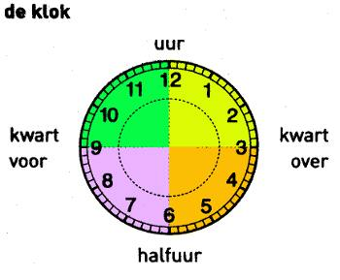

|  |  |
| --- | --- |
|  | **13. Een uur is twee keer een half uur** |
| Leeftijdsgroep | 8-12 jaar |
| Kerndoel | 3 De leerlingen leren omgaan  met tijd in alledaagse situaties |
| Leerstofonderdeel | Kerndoel 3.1/3.2, niveau 8 |
| Doel van de les | - klokfeiten: 1 uur = 60 minuten; half  uur = 30 minuten; 1 kwartier = 15 minuten;  1 uur = 4 kwartier, half uur = 2 kartier, 1 uur = 2 x half uur  - de leerlingen leren hoelang een kwartier duurt |
| Benodigdheden | - een oefenklok  - voor elke leerling een eigen oefenklokje  - <http://www.fi.uu.nl/speciaalrekenen/producten/>  (ga vervolgens naar ‘software’ en kies dan voor ‘Klokkijken: Wijzer voor wijzer’ en zet de klok bij ‘Instellingen’ zoals op de afbeelding hieronder) |
| Korte samenvatting | In deze les herhalen de leerlingen dat een uur 60 minuten, een half uur 30 minuten en een kwartier 15 minuten heeft. En een uur 4 kwartieren.  Ze leren dat een uur 2 keer een half uur is en dat een half uur 2 kwartieren heeft.  Tevens ervaren ze hoelang een kwartier duurt. |
| Organisatie | De les kan klassikaal of in een klein groepje worden uitgevoerd. |
| Activiteiten | **Introductie: Wat weten we nog over de klok?**  Gebruik de software van Klokkijken: Wijzer voor wijzer. De leerlingen zitten in een halve kring. Herhaal verschillende kloktijden (hele en halve uren). Herhaal vervolgens de klokfeiten uit les 12. Klokfeiten: 1 uur = 60 minuten; half uur = 30 minuten; 1 kwartier = 15 minuten; 1 uur = 4 kwartier.  **Kern: Hoeveel minuten?**  Zet de klok op 7 uur. Zie de afbeelding van de klok.    Gebruik de pijltjes om de wijzer minuut voor minuut te verzetten. Elke minuut is een streepje op de klok. Draai langzaam naar kwart over 7 terwijl de leerlingen de minuten meetellen. Hoeveel minuten zijn er voorbij? Hoeveel streepjes zijn dat?  De grote wijzer wijst nu naar rechts. De klok loopt nu vanzelf door. Vertel de leerlingen dat we gaan wachten tot er een kwartier voorbij is. Hoe staat de grote wijzer dan? (die staat beneden) De groene streep wordt langzaam kleiner terwijl de grote wijzer langzaam naar beneden gaat. Na 1 of 2 minuten concludeert u dat het lang duurt om te wachten tot het kwartier voorbij is. Bedenk een korte activiteit of een spel en wijs tussendoor steeds op de klok. Is het kwartier al om? Hoeveel minuten zijn er voorbij? Dat zie je aan de streepjes. Hoeveel minuten moeten er nog?  Zodra het kwartier voorbij is geeft u aan dat de wijzer nu onderaan staat. Er is nu weer een kwartier voorbij. Bij elkaar zijn dat twee kwartieren en dat is evenveel als een half uur. Hoeveel minuten zijn dat dan? Twee keer een half uur is dan een uur. Hoeveel minuten zijn dat? En hoeveel kwartieren zitten er in een uur. Laat dit steeds zien op de klok.  **Afsluiting:**  Herhaal nog wat klokfeiten ter afsluiting van de les. |
| Vervolgactiviteiten | - Herhaal de inhoud van deze les regelmatig.  - Wat kun je allemaal doen in 1 minuut? En in 2 minuten?  - Wat kun je doen in 1 kwartier?  - Wijs de leerlingen regelmatig op de klok: er is weer een half uur voorbij of er is weer een kwartier voorbij. Hoeveel kwartier is een uur, hoeveel kwartier is een half uur? Hoeveel minuten zijn dat? |

|  |  |
| --- | --- |
|  | **14. Kwart over …** |
| Leeftijdsgroep | 8-12 jaar |
| Kerndoel | 3 De leerlingen leren omgaan  met tijd in alledaagse situaties |
| Leerstofonderdeel | Kerndoel 3.1/3.2, niveau 8 |
| Doel van de les | - kwart over aflezen |
| Benodigdheden | - een oefenklok  - voor elke leerling een eigen oefenklokje  - klokkaartjes kwart over (Kopieerblad 1 en 2)  - getalkaartjes kwart over (Kopieerblad 3 en 4) |
| Korte samenvatting | In deze les gaan de leerlingen kwart over aflezen en deze koppelen aan klokkaartjes kwart over en getalkaartjes kwart over. |
| Organisatie | De les kan klassikaal of in een klein groepje worden uitgevoerd. |
| Activiteiten | **Introductie: Wat weten we nog over de klok?**  De leerlingen zitten in een halve kring. Laat de klok zien. Zet de klok op een heel uur en vraag hoe laat het is. Laat verwoorden hoe de wijzers staan als het bijvoorbeeld 4 uur is. De grote wijzer staat bovenaan en de kleine op de 4. Doe daarna hetzelfde met de halve uren.  **Kern: Het is kwart over …**  Pak de klok en zet hem op 1 uur. Laat hem zien. Geef aan: de grote wijzer staat bovenaan en de kleine op de 1. Het is dus 1 uur. U draait langzaam de grote wijzer van de 12 rond naar weer de 12. Laat de leerlingen goed kijken naar de kleine wijzer. Wat gebeurt daarmee? Hoe laat is het nu?  Concludeer dat de grote wijzer helemaal rond gaat en dat de kleine wijzer maar een klein stukje verschuift, namelijk van de 1 naar de 2. De leerlingen doen hetzelfde met hun eigen klok.  Zet de klok weer even op 1 uur. De leerlingen zetten hun eigen klok ook op 1 uur. Draai nu de wijzers langzaam door naar kwart over 1. Laat de leerlingen letten op de beweging van de kleine wijzer. Vertel dat de grote wijzer nu rechts staat en dat de kleine een klein stukje na de 1.  Hoeveel minuten zijn er nu voorbij? Herhaal dat 15 minuten evenveel is als een kwartier. Samenvattend: het was eerst 1 uur, toen ging de grote wijzer 15 minuten verder, totdat hij naar rechts wees, er was toen een kwartier voorbij. U vertelt dat het nu kwart over 1 is. Het was eerst 1 uur en een kwartier later is het kwart over 1.  Vertel dat u nu hetzelfde gaat doen bij 3 uur. Draai de grote wijzer 15 minuten verder, dus totdat hij naar rechts wijst. De leerlingen gebruiken hun eigen klokje. Wat is er met de kleine wijzer gebeurd? Hoe laat is het nu? (kwart over 3)  Laat vanuit de hele uren verschillende ‘kwart over tijden’ zien. De leerlingen noemen de kloktijd.  U laat nu de klokkaartjes kwart over en de getalkaartjes kwart over zien. Zet de klok op kwart over 8 en laat zien welk klokkaarten en welke getalkaartje daarbij horen.  Verdeel de kaartjes over de leerlingen. Zet verschillende kwart over tijden op de klok. De leerlingen steken hun kaartje omhoog, als de klok hun tijd aanwijst.  **Afsluiting**  Wat hebben we in deze les gedaan? Hoe zien de wijzers van de klok eruit als het kwart over 10 is? En kwart over 5? |
| Vervolgactiviteiten | - Herhaal zeer regelmatig het oefenen met het draaien van de wijzers en koppel dat aan de hele en de halve uren en de kwartieren. De leerlingen doen dit na op hun eigen klokjes.  - Laat een kloktijd zien (kwart over) en de leerlingen schrijven of stempelen het getal dat erbij hoort. Het is kwart over… |

**Kopieerblad 1 klokkaartjes kwart over**

|  |  |
| --- | --- |
|  |  |
|  |  |
|  |  |

**Kopieerblad 2 klokkaartjes kwart over**

|  |  |
| --- | --- |
|  |  |
|  |  |
|  |  |

**Kopieerblad 3 getalkaartjes kwart over**

|  |  |
| --- | --- |
| **kwart over 1** | **kwart over 2** |
| **kwart over 3** | **kwart over 4** |
| **kwart over 5** | **kwart over 6** |

**Kopieerblad 4 getalkaartjes kwart over**

|  |  |  |  |  |
| --- | --- | --- | --- | --- |
| **kwart over 7** | | | **kwart over 8** | |
| **kwart over 9** | | | **kwart over 10** | |
| **kwart over 11** | | | **kwart over 12** | |
|  | **15. Kwart voor …** | |
| Leeftijdsgroep | 8-12 jaar | |
| Kerndoel | 3 De leerlingen leren omgaan  met tijd in alledaagse situaties | |
| Leerstofonderdeel | Kerndoel 3.1/3.2, niveau 8 | |
| Doel van de les | - kwart voor aflezen | |
| Benodigdheden | - een oefenklok  - voor elke leerling een eigen oefenklokje  - klokkaartjes kwart voor (Kopieerblad 1 en 2)  - getalkaartjes kwart voor (Kopieerblad 3 en 4) | |
| Korte samenvatting | In deze les gaan de leerlingen kwart voor aflezen en deze koppelen aan klokkaartjes kwart voor en getalkaartjes kwart voor. | |
| Organisatie | De les kan klassikaal of in een klein groepje worden uitgevoerd. | |
| Activiteiten | **Introductie: Wat weten we nog over de klok?**  De leerlingen zitten in een halve kring. Laat de klok zien. Zet de klok op een heel uur en vraag hoe laat het is. Laat verwoorden hoe de wijzers staan als het bijvoorbeeld 4 uur is. De grote wijzer staat bovenaan en de kleine op de 4. Doe daarna hetzelfde met de halve uren. En ook met de kwart-over tijden.  **Kern: Het is kwart voor …**  U zet de klassikale klok (op het digibord) op 1 uur. Geef aan: de grote wijzer staat bovenaan en de kleine op de 1. Het is dus 1 uur. U draait langzaam de grote wijzer zodat hij naar rechts wijst. Laat de leerlingen goed kijken naar de kleine wijzer. Wat gebeurt daarmee? Hoe laat is het nu? De leerlingen gebruiken hun eigen klokje om te doen wat u doet op de grote klok.  U draait een kwartier verder. Hoe laat is het nu? (half 2)  U draait daarna de grote wijzer een kwartier verder. Hij wijst nu naar links. Hoeveel minuten is hij verschoven sinds het half 2 was? Wat is er met de kleine wijzer gebeurd. Bij welk uur staat de kleine wijzer bijna? U vertelt nu dat het kwart voor 2 is. Over een kwartier is het 2 uur. U laat dat zien op de klok.  Doe hetzelfde vanaf bijvoorbeeld 3 uur. Eerst een kwartier verder. Hoe laat is het nu? Dan weer een kwartier verder tot half 4. En dan weer een kwartier verder tot kwart voor 4.  Zet de klok op kwart voor 5. Hoe laat is het nu? Hoe weten we dat? Wijs op de grote wijzer en de kleine wijzer. Over een kwartier is het 5 uur en de kleine wijzer staat bijna op de 5.  Laat op uw klok verschillende kwart-voor tijden zien. De leerlingen vertellen hoe laat het is. Belangrijk is daarbij de stand van de grote wijzer (wijst naar links, nog een kwartier dan is het…) en de kleine wijzer (staat bijna op…).  U laat nu of tijdens een volgende les de klokkaartjes kwart voor en de getalkaartjes kwart voor zien (zie de bijlagen bij de les). Zet de klok op kwart voor 8 en laat zien welk klokkaartje en welk getalkaartje daarbij horen.  Verdeel de kaartjes over de leerlingen. Zet verschillende kwart-voor tijden op de klok. De leerlingen steken hun kaartje omhoog, als de klok hun tijd aanwijst.  **Afsluiting**  Wat hebben we in deze les gedaan? Hoe zien de wijzers van de klok eruit als het kwart voor 10 is? En kwart voor 5? | |
| Vervolgactiviteiten | - Herhaal zeer regelmatig het oefenen met het draaien van de wijzers en koppel dat aan de hele en de halve uren en de kwartieren. De leerlingen doen dit na op hun eigen klokjes.  - Laat een kloktijd zien (kwart voor) en de leerlingen schrijven of stempelen het getal dat erbij hoort. Het is kwart voor… | |

**Kopieerblad 1 klokkaartjes kwart voor**

|  |  |
| --- | --- |
|  |  |
|  |  |
|  |  |

**Kopieerblad 2 klokkaartjes kwart voor**

|  |  |
| --- | --- |
|  |  |
|  |  |
|  |  |

**Kopieerblad 3 getalkaartjes kwart voor**

|  |  |
| --- | --- |
| **kwart voor 1** | **kwart voor 2** |
| **kwart voor 3** | **kwart voor 4** |
| **kwart voor 5** | **kwart voor 6** |

**Kopieerblad 4 getalkaartjes kwart voor**

|  |  |
| --- | --- |
| **kwart voor 7** | **kwart voor 8** |
| **kwart voor 9** | **kwart voor 10** |
| **kwart voor 11** | **kwart voor 12** |

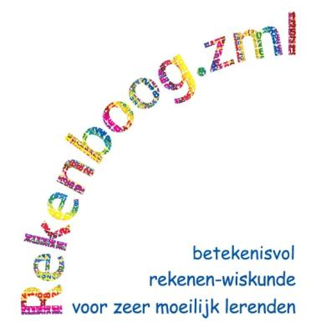

**Over het project Rekenboog.zml**

Dit project is een samenwerking van het Freudenthal Instituut (FIsme), de CED-Groep en de SLO. Binnen het project worden tegelijkertijd materialen ontwikkeld voor de doelgroep 4- tot 8-jarigen (FIsme), 8- tot 12-jarigen (CED-Groep) en 12- tot 20-jarigen (SLO). Het project wordt gefinancierd door het ministerie van OCW.

**Doel van het project**

Doel van het project Rekenboog.zml is het ontwikkelen van betekenisvolle materialen en werkwijzen voor de gehele groep van zeer moeilijk lerenden van 4 tot en met 20 jaar. Het ontwikkelwerk wordt uitgevoerd in nauwe samenwerking met een aantal ZML-scholen.

Centraal staat de gedachte dat reken-wiskundeonderwijs zinvol en betekenisvol moet en kan zijn voor de leerlingen.

**Meer informatie**

Op de website [www.Rekenboog.nl](http://www.Rekenboog.nl) vindt u meer en actuele informatie over het project Rekenboog.zml. Ook staat er lesmateriaal op de website, dat u kunt downloaden en gebruiken in de klas.